26ème dimanche ordinaire B
Marc 9, 38-48 Si ta main, ton pied, ton œil te piège…
Entrer dans le Royaume de Dieu
(27/09/09)

Pour une animation de partage d’évangile :
* En lisant ces versets, nous avons d’abord eu l’impression d’un texte hétéroclite, comme si on avait mis toutes sortes de morceaux disparates ensemble. Cherchant un fil conducteur, nous avons constaté la récurrence du mot « Nom » : trois fois dans les 4 premiers versets. Dans le verset qui précède ce passage et que nous avons travaillé la semaine dernière, il apparait aussi. Dans les versets 43-48, c’est une structure commune qui revient : quelque chose en nous entraîne au péché et il vaut mieux pour nous le couper ou le chasser et être « incomplet » plutôt que de vivre un enfer (le feu qui ne s’éteint pas).
C’est le verset 42 (Celui qui entraînera la chute d’un seul de ces petits qui croient en moi …) qui fait le lien entre ces deux ensembles grâce aux mots : entraîner à la chute et croire en Moi (=au Nom, en Je Suis) qu’on y trouve réunis.

 avec tous, le jeu des démons piégés. Des démons ont emmêlé une corde. Elle est pleine de nœuds. On la présente à un des joueurs. Il a un temps donné pour les défaire et faire ainsi pièce aux démons. Il peut faire appel à d’autres personnes pour l’aider à condition de les appeler par leur nom. Plus le temps pour dénouer la corde sera court et plus il aura intérêt à appeler des gens. Plus il appellera de personnes et plus vite la corde sera démêlée logiquement. Faire le jeu avant de lire le texte. Ensuite se demander le rapport avec ce texte.

* Un autre fil conducteur de ce texte, c’est sans doute « chasser les démons » : les disciples n’en sont pas encore revenus de ne pas y être arrivés, quelques versets plus haut, auprès de l’enfant épileptique. Quand ils ont interrogé Jésus à ce sujet, il leur a répondu que cette « race » de démons ne pouvait sortir que par la prière. Et voilà qu’ils découvrent quelqu’un qui n’est même pas de la « tribu » et qui y arrive « par ton nom » ! D’où de nouveaux conseils de Jésus à propos de la manière de se comporter avec les démons (=ce qui piège, entraîne à la chute, au péché) : accepter d’être incomplet pour en sortir entier, unifié : nous couper de tout ce qui nous piège et nous empêche d’entrer en relation (=entrer dans la Vie, dans le Royaume de Dieu). Tout ce qui nous écrase et nous noie (meule d’âne autour du cou, jeté dans la mer), tout ce qui nous fait vivre un enfer (être jeté avec tes deux mains (pieds, yeux) […] là où le feu ne s’éteint pas), tout ce qui nous ronge (là où le ver ne meurt pas).
Reste à savoir :
- ce que représentent dans nos vies cette main, ce pied, cet œil qui peuvent nous piéger : le désir de tout faire (main) et à la perfection ? Le désir de ne pas trébucher, se tromper (avoir le pied sûr) ? Le coup d’œil torve jeté sur nous-mêmes ou les autres ? Tout ce que nous estimons (ou qu’on nous a appris) nécessaire pour être aimés, admirés… et qui nous empêche en fait d’entrer en relation juste avec nous-mêmes et les autres ? On remarquera d’ailleurs que si l’on a deux mains, deux pieds, deux yeux, on est manchot, estropié, borgne : peut-être y a-t-il là une indication précieuse, une piste à suivre…
- comment on coupe ou chasse tout cela !
- pourquoi ce n'est pas la langue ou l’oreille qu’on doit couper…

 Avec tous, activité-imagination et mime : faire une liste la plus longue possible d’activités pour lesquelles on doit se servir des deux mains (se couper les ongles, couper sa viande, changer un bébé, conduire une voiture, tapisser, jouer du piano…), des deux pieds (courir, rouler en trottinette, grimper à un arbre…). Ensuite, on se divise en deux groupes et chaque groupe envoie deux champions chez l’animateur. Celui-ci leur lie un pied ou une main à chacun et leur donne à mimer et faire deviner ensemble par leur groupe une de ces activités qu’on vient de répertorier et qui concerne la partie du corps qui est liée. Quand le groupe a deviné juste, deux autres personnes sont envoyées chez l’animateur qui donne une autre idée puisée dans la liste à mimer. Le groupe qui a deviné le premier dix expressions a gagné. Après, on réfléchit : où était la difficulté ? Qu’est-ce qui a permis de la dépasser ? Quel rapport avec le texte ?

 Avec des 5 à 9 ans : Gestuation-comptine (inspirée par la note « main-pied-œil » de l’atelier évangile) :

Les participants sont debout, en cercle.
On peut inventer une ritournelle, en suivant (ou non) les suggestions en italique

Si ta main te fait tomber (parler neutre) | Bras croisés, serrés sur la poitrine
coupe-la (parler net, dur, haché) | une main se cache derrière le dos, l’autre retombe ballante le long du corps
il est beau pour toi d’être dans la vie. (coulant, dansant) | donner la main à son voisin et se mettre en marche (en gardant l’autre bras dans le dos)
Si ton pied te fait tomber (idem partout) | Les 2 bras le long du corps, les 2 jambes tordues, pieds serrés (comme quand on se retient de faire pipi)
coupe-le | détordre les jambes et rester sur un pied, comme un flamand rose
il est beau pour toi d’être dans la vie. | par 2, s’appuyer sur l’épaule de son voisin et sautiller pour avancer.
Si ton oeil te fait tomber | Sur ses 2 pieds, baisser la tête et se regarder le ventre
arrache-le | se cacher un oeil
il est beau pour toi d’être dans le Royaume. | relever la tête et regarder tout autour de soi
de  Dieu (joyeux) | Tout le monde se donne les mains (du coup, l’oeil n’est plus caché)  et lève les bras comme pour une couronne humaine

 Avec des plus petits : la comptine de Jean Petit qui danse. http://www.comptine-enfants.com/jean-petit-qui-danse-913.html Sauter sur un seul pied (ou le bouger) ou agiter une seule main. L’autre pied, l’autre main reste inerte. Se cacher un œil quand on évoque l’œil. Par contre, montrer les deux oreilles ! Quand on a fait bouger ou qu’on a montré la main, le pied, l’œil et les oreilles, terminer en se donnant la main deux par deux, l’autre main restant dans le dos.

Petits jeux : (NB : quand il y a des choses [écrites comme ceci] c’est une remarque, une question pour nous, adultes, animateurs)

- À compléter ?

Regarde ces petits dessins, que vois-tu ?

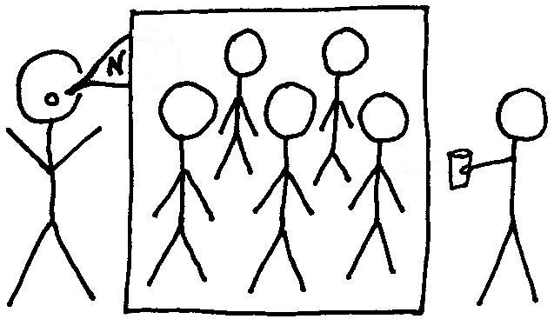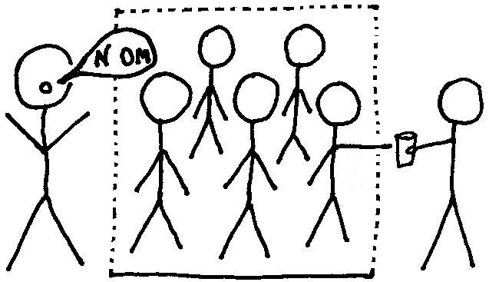

Y a-t-il des choses qui te font penser à ce que tu entends dans l’évangile ?

Regarde ceux-ci, que vois-tu, que reconnais-tu ? :

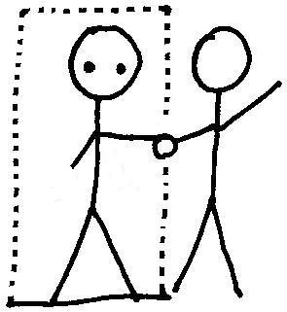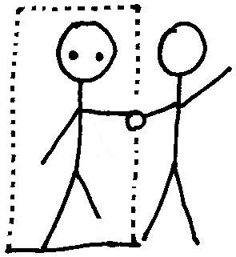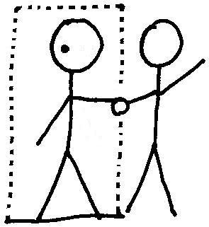

 Avec quels petits dessins mettrais-tu le panneau Complet ou Fermé

 Avec quels petits dessins mettrais-tu le panneau Ouvert ou En relation

- Pour ceux qui aiment réfléchir

Voici une phrase tirée d’un livre écrit par un instituteur qui travaillait avec des jeunes « délinquants » :

« Si tu coupes la langue qui a menti et la main qui a volé, tu seras, en quelques jours, maître d’un petit peuple de muets et de manchots. »

Quelles différences avec ce qui est dans l’évangile d’aujourd’hui ?

- (Ceci n’est pas un découpage)

Que vois-tu sur ce dessin ? Que se passe-t-il ?
Pourrais-tu trouver le verbe qui est dans l’évangile d’aujourd’hui et qui va aussi avec ce dessin ?

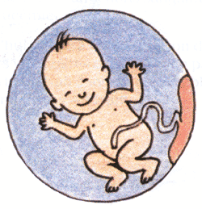 | Ce verbe c’est : c . . . . .

Est-ce que c’est toujours une mauvaise chose de c... ?

Que perd le bébé quand on coupe le cordon ? Que gagne-t-il ?

Si un homme sait tout faire quand il a ses 2 mains, qu’il n’a besoin de personne pour l’aider, pour lui donner un coup de main, que pourrait-il gagner s’il n’a plus qu’une main ?

Pour aller plus loin : tu peux lire ce mystérieux passage de la Bible où le Seigneur Dieu parle à Abram

“Il lui dit : Je suis le SEIGNEUR ; c’est moi qui t’ai fait quitter Our–des–Chaldéens pour te donner ce pays en possession. Abram répondit : Seigneur DIEU, à quoi saurai–je que j’en prendrai possession ? Il lui dit : Prends pour moi une génisse de trois ans, une chèvre de trois ans, un bélier de trois ans, une tourterelle et une jeune colombe. Il prit tous ces animaux, les coupa par le milieu et mit chaque moitié l’une en face de l’autre ; mais il ne partagea pas les oiseaux. Les oiseaux de proie s’abattirent sur les cadavres, mais Abram les chassa. Au coucher du soleil, une torpeur tomba sur Abram ; une terreur, une obscurité épaisse tombait sur lui. Il dit à Abram : Sache que tes descendants séjourneront en immigrés dans un pays qui n’est pas le leur ; ils y seront esclaves, et on les affligera pendant quatre cents ans. Mais je jugerai la nation dont ils auront été les esclaves, et ils sortiront ensuite avec de grands biens. Toi, tu iras en paix vers tes pères ; tu seras enseveli après une heureuse vieillesse. A la quatrième génération, ils reviendront ici ; car la faute des Amorites n’est pas encore à son comble. Quand le soleil fut couché, l’obscurité devint profonde ; alors une fournaise fumante et une torche de feu passèrent entre les animaux partagés. En ce jour–là, le SEIGNEUR conclut une alliance avec Abram en disant : Je donne ce pays à ta descendance ; depuis le fleuve d’Egypte jusqu’au grand fleuve, l’Euphrate, le pays des Caïnites, des Qenizzites, des Qadmonites, des Hittites, des Perizzites, des Rephaïtes, des Amorites, des Cananéens, des Guirgashites et des Jébusites.” (Genèse 15:7-21 NBS)

(Où y a-t-il une coupure ? des gens qui sont des « autres » ? de la vie reliée à Dieu ?)

Pour aller encore plus loin : Dans ce passage, Abram ne s’appelle pas encore Abraham : il n’a pas encore reçu le H, la lettre du souffle. Si tu veux voir quand il la reçoit, va lire la Bible un peu plus loin : livre de la Genèse, chapitre 17, versets 1 à 11 ... (une surprise t’y attend)

- Attention, c’est chaud !

Cette peinture te fait-elle penser à un passage de l’évangile ?

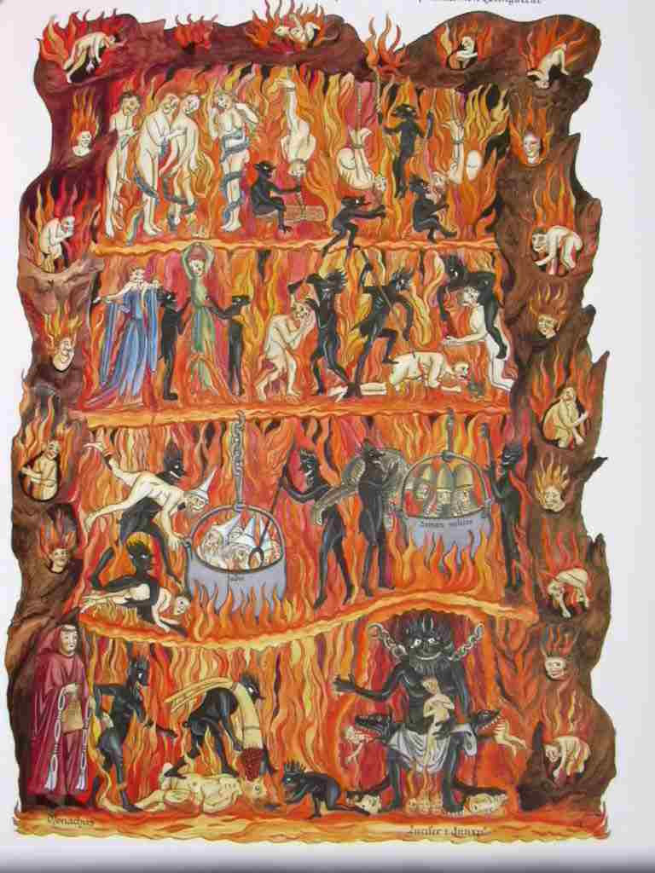

C’est une image tirée d’un manuscrit du moyen âge et qui veut montrer l’enfer.
Il y avait beaucoup de peintures ou de sculptures de l’enfer au moyen âge et elles servaient à faire peur aux gens.
Est-ce que ce dessin fait peur ? Pourquoi ?
À ton avis, à quoi cela sert-il de faire peur aux gens ?
Y a-t-il des choses qui font vraiment peur dans la vie de tous les jours ?
Y a-t-il des peurs qui sont en nous et qui ne s’en vont jamais ?

- Mots croisés

1
2 |  |  |  |  |  |  |  |  | Verticalement, découvre le mot de l’évangile qui parle de trancher, d’émonder
3
4
5
6

Horizontalement, trouve ces mots de l’évangile d’aujourd’hui :
- Ce mot veut dire messie, en grec. Ici, c’est Jésus qui utilise ce mot. St Paul dira aux gens de la communauté de Corinthe qu’ils sont son corps.
- Comme chaque personne, tu en as un qui te représente, qui sert à t’appeler. Ici il y en a 3 qui désignent Jésus.
- Ça sert à cuire les aliments, à éclairer. Ça peut devenir très dangereux si c’est sans limite, si ce n’est pas maîtrisé.
- Quand ils ne font rien, on reste sur place ; quand ils s’activent, ils nous mènent quelque part.
- Le nom d’un dépotoir qui se trouve hors des murs de Jérusalem. Aussi utilisé pour parler de l’enfer.
- Une vie ... c’est une vie qui est « de Dieu », semblable à celle de Dieu

[ Christ, nom, feu, pieds, géhenne, éternelle / couper ]

- Ouvre l’oreille

Ouvre l’oreille et retrouve ce que Jésus dit vraiment dans le texte :

Si tes mains t'entraînent au péché, coupe-les
Si ta main t'entraîne au péché, coupe-la
Si ta main est mauvaise, coupe-la

Si ta langue t’entraîne au péché, coupe-la
Si ta langue dit des méchancetés, coupe-la
Si ta langue provoque des bagarres, coupe-la

Celui qui entraînera la chute d’un seul de ces petits qui me suivent...
Celui qui entraînera la chute d’un seul de ces petits qui sont avec vous...
Celui qui entraînera la chute d’un seul de ces petits qui croient en moi...

Celui qui entraînera la chute d’un seul de ces petits... il vaudrait mieux pour lui qu’on le jette à la mer
Celui qui entraînera la chute d’un seul de ces petits... je le jetterai à la mer
Celui qui entraînera la chute d’un seul de ces petits... il tombera dans la mer

Quelles différences cela fait –il ???
- Une enquête de l’inspecteur Kes Thion

On a signalé des individus suspects qui font des choses au nom de Jésus ou au nom du Christ. Il semblerait que ces individus ne font pas partie de groupe des disciples. Vous faites partie de la cellule d’enquête envoyée par l’inspecteur Kes Thion. Pour mener votre enquête, vous interrogez le texte de l’évangile.

Rapport d’enquête :

1) Pourriez-vous récolter des renseignements au sujet de ces suspects :
- Quels sont leurs agissements ?
- Ont-ils eu des contacts avec le groupe des disciples ? Quels contacts ?
- Comment sont-ils accueillis par les disciples ?
- Comment sont-ils accueillis par Jésus ?

2) Votre conclusion :
- Ces individus font-ils partie d’une secte ?
- Sont-ils dangereux ?
- Font-ils partie de l’Église catholique ?

Note de service de l’inspecteur à ses enquêteurs :
Vous noterez
- qu’une Église, c’est une assemblée de croyants au Christ
- que catholique, cela veut dire « universel »

Avec des images

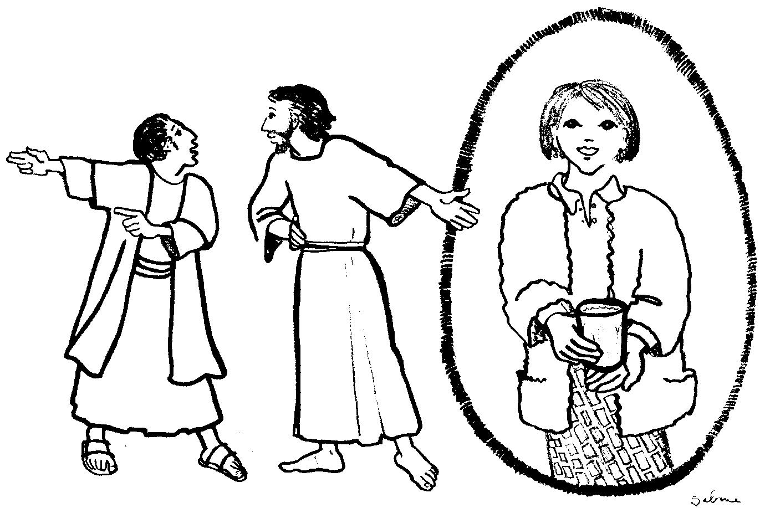
Maître, nous avons vu quelqu'un chasser des esprits mauvais en ton nom ; nous avons voulu l'en empêcher, car il n'est pas de ceux qui nous suivent
celui qui vous donnera un verre d'eau au nom de votre appartenance au Christ, amen, je vous le dis, il ne restera pas sans récompense.

Les bulles sont restées en arrière !
Relie chaque bulle au personnage du dessin qui dit ces paroles.

Voici un dessin qui illustre l’évangile d’aujourd’hui. Que vois-tu ? Que va-t-il se passer ?

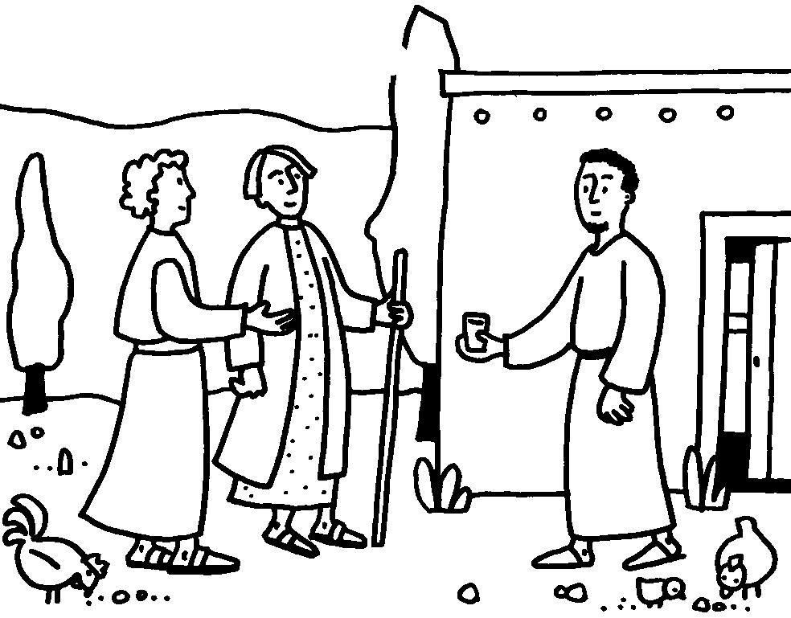

Si tu as bien entendu l’évangile, l’homme qui donne un verre d’eau aux disciples le fait « au nom de leur appartenance au Christ »
Et si d’autres disciples arrivaient et empêchaient l’homme de donner un verre en disant :

STOP ! ne fais pas ça ! Car tu n’es pas de ceux qui nous suivent !

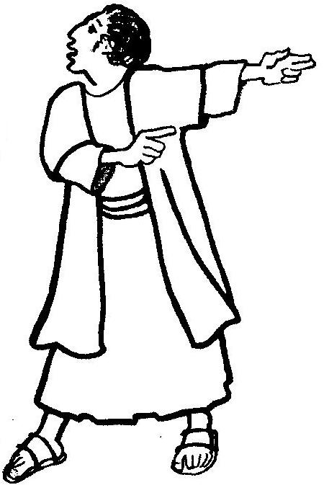

Qu’en penses-tu ?

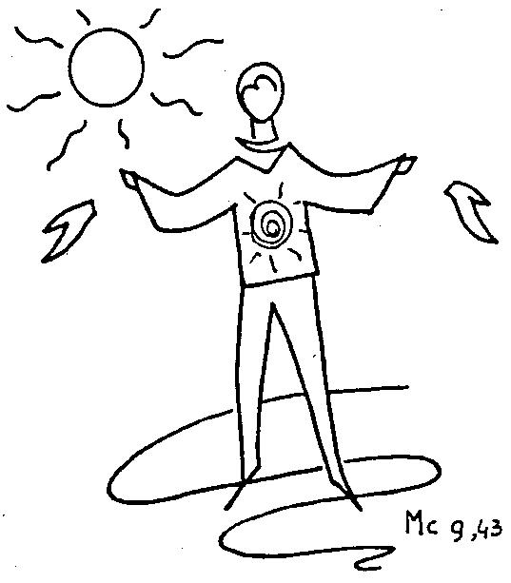

Regarde bien le dessin : à ton avis qu’est-ce que la dessinatrice a représenté ? Qu’est-ce qui a l’air de se détacher des bras du personnage et de tomber par terre ?

Est-ce que le texte dit cela ? Quelles différences ?

Bizarre ! Crois-tu vraiment que Jésus nous demande de couper une de nos mains ???

Voir le mot Nom dans la boîte à mots http://www.catho-bruxelles.be/Bible-et-enfants,706.html
http://atelier-evangile.catho-bruxelles.be/Ateliers/26dim-b.pdf
Les « mutilations » ne se cumulent pas
Ce n’est pas vraiment dans le texte mais c’est pour que ça finisse sur un geste de Royaume. En plus, Jésus n’aide-t-il pas les aveugles à voir ? Voir aussi Apocalypse 21, 4
Fernand Deligny, Graine de Crapule, Ed du Scarabée. Cité dans la revue de l’Université de Paix (juin 09)
pas de danger qu’Abraham se sente seul : il y a déjà du monde sur cette terre !
Hortus Deliciarum, 12ème siècle, Alsace. Pour d’autres vues, voir google.
Le texte grec ne parle pas de péché. Ce que le texte liturgique traduit pas « t’entraîne au péché » c’est en fait « te scandalise, te fait tomber sur un obstacle ». Voir la note dans l’atelier-évangile http://atelier-evangile.catho-bruxelles.be/Ateliers/26dim-b.pdf.. La Tob traduit par « Si ta main entraîne ta chute ». Ici, on pourrait utiliser cette traduction plutôt que celle lue à l’église. À chacun de voir.
Pour le smiley, voir page d’accueil http://www.catho-bruxelles.be/-Bible-et-enfants-.html Nouveau : Credo Voir Credo : mots dans la boîte à mots sur cette même page internet.
J. VANDENBOSCH et Sabine de COUNE, Prier la Parole Dominicale Année B, Ed. Fidélité
ANNE GRAVIER, Mon Évangile du dimanche à colorier 2008, Edifa-Mame
M-J HANQUET, Dessiner la parole dominicale, éd. Cana

